Actividades Sugeridas
OBJETIVO DE APRENDIZAJE OA_4 | DESCRIPCIÓN DE LA ACTIVIDADES
Demostrar que comprende la división con dividendos de tres dígitos y divisores de un dígito:  › interpretando el resto  › resolviendo problemas rutinarios y no rutinarios que impliquen divisiones  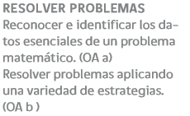 | 9.  Formulan estrategias para resolver problemas en contextos matemáticos relativos a divisiones. Por ejemplo, formulan una estrategia para resolver los problemas:  › en una división, el dividendo es 400, el cociente 57 y el resto 1. ¿Cuál es el divisor?  › en una división, el cociente es 60 y el resto es 2. ¿Es posible saber cuál es el dividendo?

